

**课程设计报告**

**健身俱乐部管理设计**

|  |  |
| --- | --- |
| 学 院 | 计算机与通信工程学院 |
| 专 业 | 计算机科学与技术 |
| 班级序号 | 20230012 |
| 学 号 | **202312474** |
| 姓 名 | 舒中成 |
| 指导教师 | 王和兴，王聪 |
| 验收日期 | 2024年1月5日 |

核心知识点清单，由学生确认

|  |  |  |  |  |  |  |  |  |  |  |  |  |  |  |  |  |
| --- | --- | --- | --- | --- | --- | --- | --- | --- | --- | --- | --- | --- | --- | --- | --- | --- |
| 数组 | 链表 | 指针 | 结构体 | 枚举 | 文件  读写 | 默认  参数 | 函数  模板 | 多文  件 | 类 | 继承派生 | 虚函数 | 友元  函数 | 函数重载 | 多继  承 | 异常处理 | 虚基类 |
| √ | √ | √ | √ | √ | √ | √ | √ | √ | √ | √ | √ | √ | √ | √ | √ | √ |

以下为教师评分表，学生不可填写

|  |  |  |  |  |
| --- | --- | --- | --- | --- |
| 程序质量  （60%） | 课程设计报告  （20%） | 答辩效果  （20%） | 总分 | 等级 |
|  |  |  |  |  |

评分标准与说明：

1. 程序质量（60%）包含程序正确性与所用知识点数量（40%），代码可读性（10%）与界面友好性（10%）。
2. 课程设计报告（20%）要求排版规范，模块设计有文字说明，图、表、代码清单要有序号和名字。
3. 现场答辩（20%）要求根据学生制作的PPT、讲述清晰、回答问题等情况综合评分。
4. 收齐所有纸质报告的同时，要求学委收集所有学生的代码工程、报告电子版和答辩PPT以备存档。

**题目 30 健身俱乐部管理**

1、问题描述

《健身俱乐部会员管理》主要对健身俱乐部的员工与会员信息进行管理。将俱乐部人员分为员工和会员，员工分为经理、训练经理、销售经理、健身教练、销售人员等几类，会员分为基础会员和 VIP会员。要求具备上述人员信息的添加、删除、修改、查询、浏览、保存等功能，能很好的达到了对健身俱乐部的管理目的。

2、功能要求

（1）添加功能：程序能够添加俱乐部成员记录，提供选择界面供用户选择所要添加的类别。添加

记录时，要求编号号要唯一，如果添加了重复编号的人员记录时，则提示数据添加重复并取消添加。

（2）查询功能：可根据编号、姓名等信息对已添加的人员记录进行查询，如果未找到，给出相应

的提示信息，如果找到，则显示相应的记录信息。

（3）显示功能：可显示当前系统中按照分类所有人员的的记录，每条记录占据一行。

（4）编辑功能：可根据查询结果对相应的记录进行修改，修改时注意编号的唯一性。

（5）删除功能：主要实现对已添加的人员记录进行删除。如果当前系统中没有相应的记录，则提

示“记录为空！”并返回操作。

（6）统计功能：可分别统计某一类人员信息，也可统计全部人员数量信息。

（7）保存功能：可将当前系统中各类记录存入文件中，存入方式任意。

（8）读取功能：可将保存在文件中的信息读入到当前系统中，供用户进行使用。

3、问题的解决方案

根据系统功能要求，可以将问题解决分为以下步骤：

（1）应用系统分析，建立该系统的功能模块框图以及界面的组织和设计；

（2）分析系统中的各个实体及它们之间的关系；

（3）根据问题描述，设计系统的类层次；

（4）完成类层次中各个类的描述；

（5）完成类中各个成员函数的定义；

（6）完成系统的应用模块；

（7）功能调试；

（8）完成系统总结报告。

目录

1 基本功能描述 4

2 设计思路 5

3 系统设计 6

3.1 功能模块总体设计 6

3.2 界面设计 6

3.3 关键功能的实现 7

3.4 程序得意之处 11

3.5 目前存在的问题 11

4 结论与心得体会 12

5 参考文献 13

6 附录 13

6.1 调试报告 13

6.2 测试结果 14

# 1 基本功能描述

《健身俱乐部会员管理》主要对健身俱乐部的员工与会员信息进行管理。将俱乐部人员分为员工 和会员，员工分为经理、训练经理、销售经理、健身教练、销售人员等几类，会员分为基础会员和 VIP 会员。要求具备上述人员信息的添加、删除、修改、查询、浏览、保存等功能，能很好的达到了对健身俱乐部的管理目的。

（1）添加功能：程序能够添加俱乐部成员记录，提供选择界面供用户选择所要添加的类别。添加

记录时，要求编号号要唯一，如果添加了重复编号的人员记录时，则提示数据添加重复并取消添加。

（2）查询功能：可根据编号、姓名等信息对已添加的人员记录进行查询，如果未找到，给出相应

的提示信息，如果找到，则显示相应的记录信息。

（3）显示功能：可显示当前系统中按照分类所有人员的的记录，每条记录占据一行。

（4）编辑功能：可根据查询结果对相应的记录进行修改，修改时注意编号的唯一性。

（5）删除功能：主要实现对已添加的人员记录进行删除。如果当前系统中没有相应的记录，则提

示“记录为空！”并返回操作。

（6）统计功能：可分别统计某一类人员信息，也可统计全部人员数量信息。

（7）保存功能：可将当前系统中各类记录存入文件中，存入方式任意。

（8）读取功能：可将保存在文件中的信息读入到当前系统中，供用户进行使用。

# 2 设计思路

如图是整个健身俱乐部管理的模块实现流程图，打开健身俱乐部管理程序，输入数据，调用输入数据子程序功能。按下数字按钮后，判断其所属的功能实现，对其进行相关处理，然后在判断是否功能成功正常实现，处理后输出反馈结果。

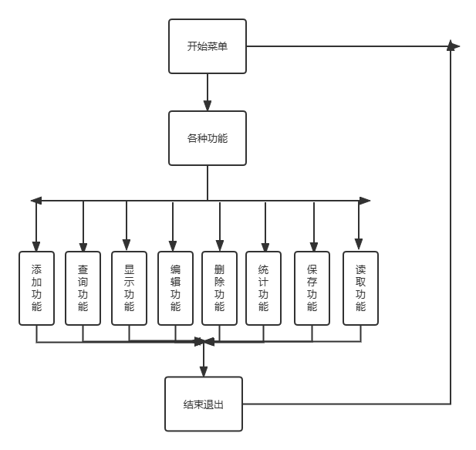

图1 模块实现流程图

# 3 系统设计

## **3.1 功能模块总体设计**

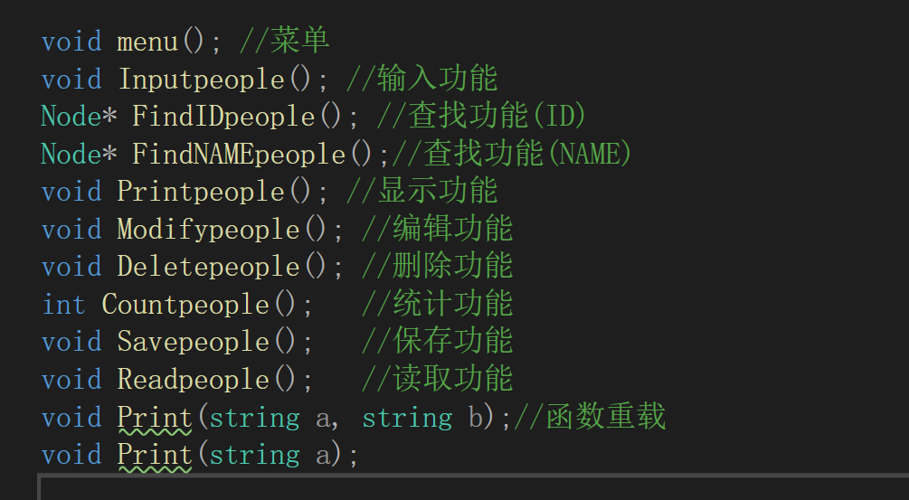

## **3.2 界面设计**

## 运用命令行来实现界面和菜单的设计 如下设计图

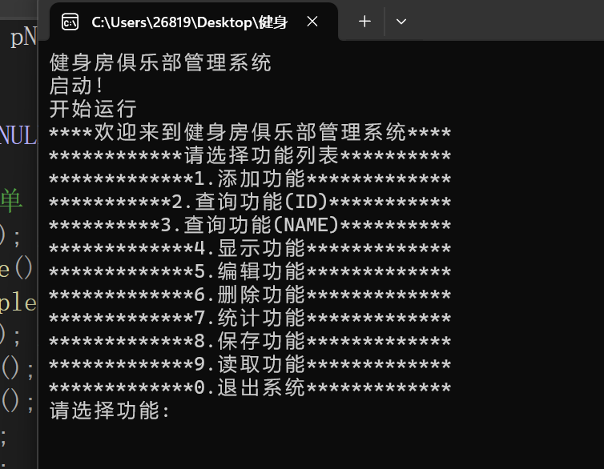

## **3.3 关键功能的实现**

1）添加功能的实现

实现链表信息录入文本，并在插入前判断id的唯一性，若唯一则通过头插法插入链表实现添加功能

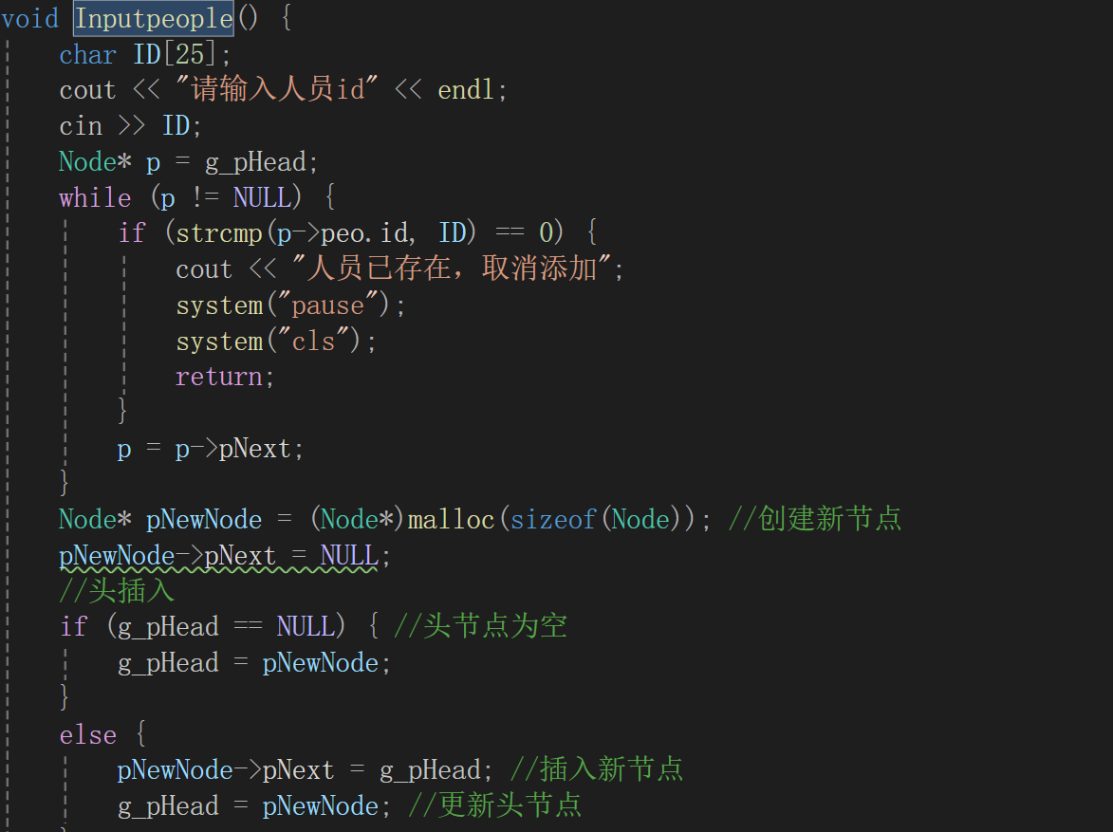

1. 查找功能的实现

通过链表遍历比对信息，分为id查找与name查找方式

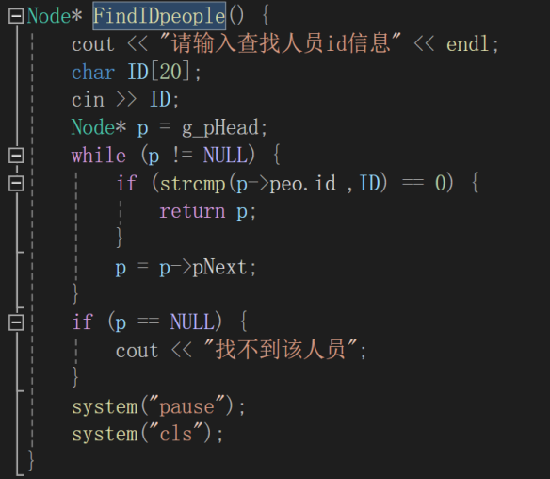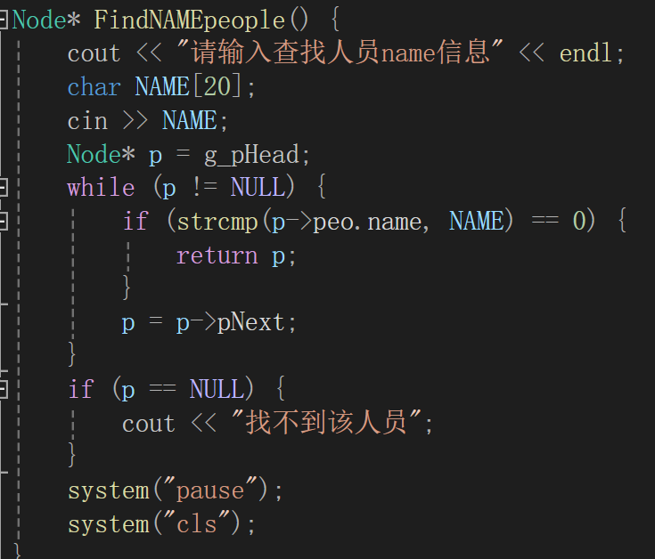

1. 显示功能的实现

遍历链表并打印输出

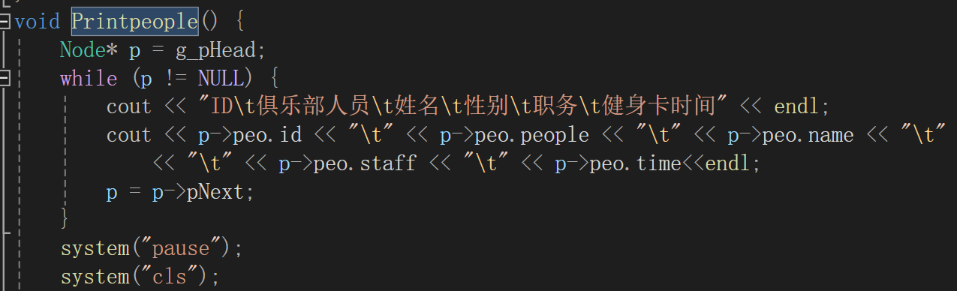

## 编辑功能的实现

遍历链表，先保证修改后的id不存在，若存在则修改失败，不存在则修改

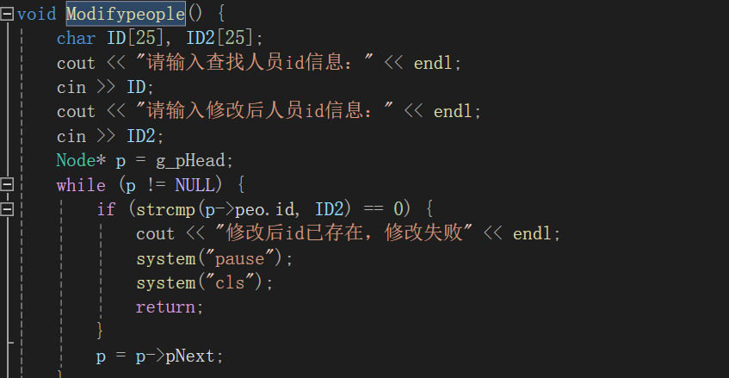

保证修改id不存在

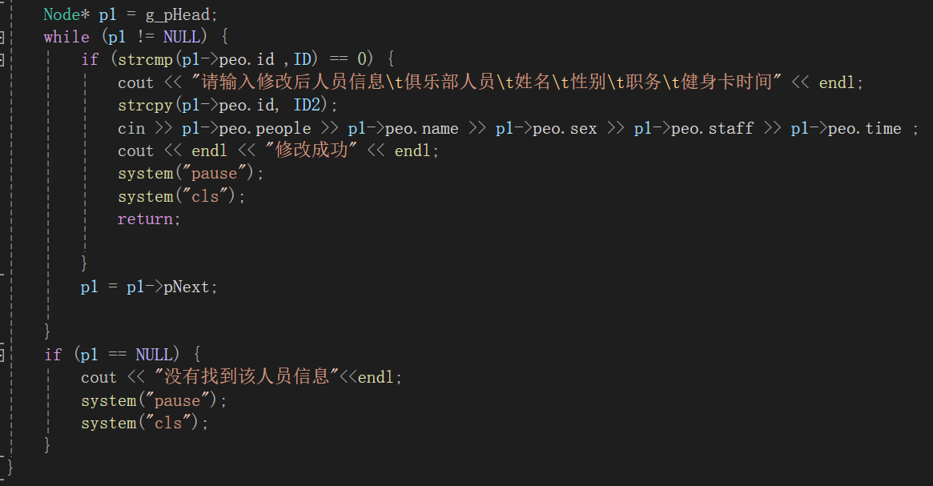

遍历修改

5)删除功能的实现

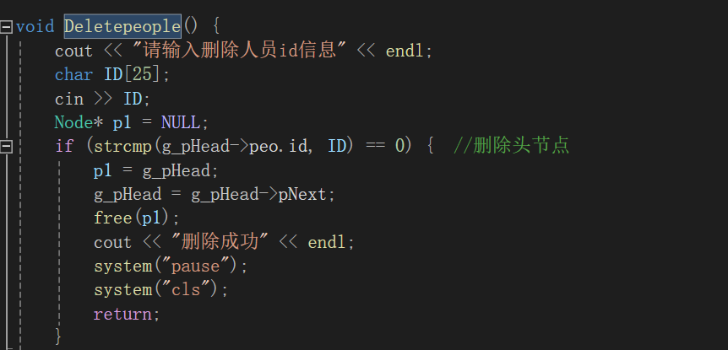

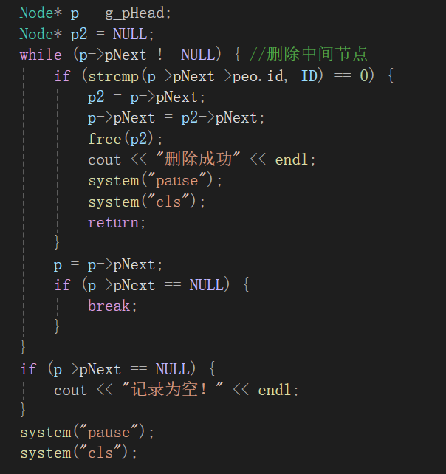

6)统计功能的实现

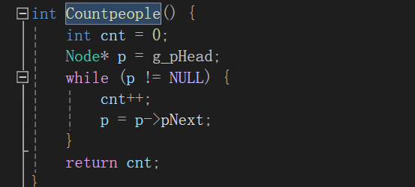

7)保存功能的实现

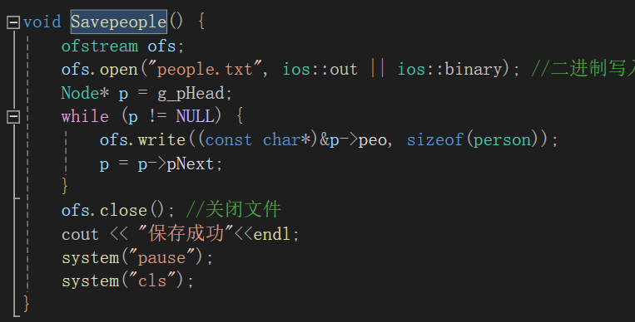

6)读取功能的实现

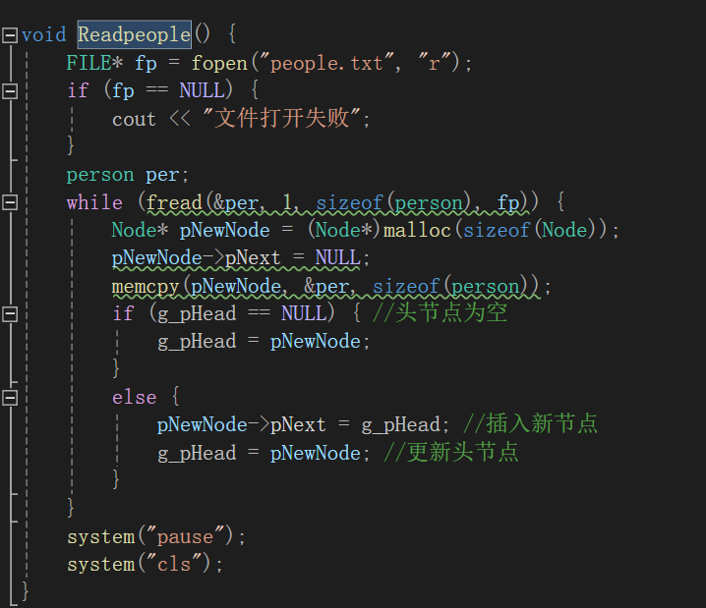

## **3.4 程序得意之处**

下图为程序得意之处，如程序功能图所示。

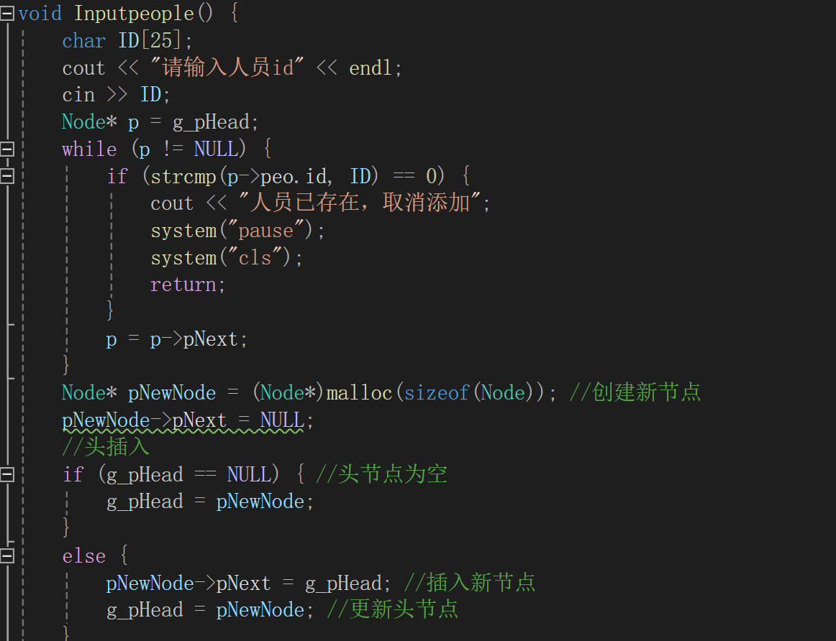

添加功能时应该确保id的唯一性，由此我先遍历一次链表以保证id的唯一性，若id以存在，则立马return结束添加函数的运行；若id不存在则头插法插入信息。

## **3.5 目前存在的问题**

1.运用命令行制作界面。在视觉上令人较为难以接受。存在可改进进行图形化界面的改进提升空间

2.运用命令行制作界面。在鼠标和内容的可交互性上存在不足

3.调试过程中发现，如果链表为空时在进行删除功能，则程序直接报错，跳出界面

# **4 结论与心得体会**

经过一个学期对《C++程序设计》的学习，我学习到了基本的理论知识，了解到了C++语言程序设计的思想，这些知识都为我的课程实践和进一步的学习打下了坚实的基础。 在为期近两周的C++课程设计中，我体会颇多，学到了很多东西。我加强了对C++程序设计这门课程的认识，并且复习了自己以前学习到的知识。这些都使得我对计算机语言的学习有了更深入的认识!总之，通过这次课程设计，我收获颇丰，相信会为自己以后的学习和工作带来很大的好处。像健身俱乐部管理系统这样的程序设计，经历了平时在课堂和考试中不会出现的问题和考验。而这些问题，这并不是我们平时只靠课本，就可以轻易解决的。所以，锻炼了挑战难题，学会用已掌握的知识去解决具体问题的能力，进一步培养了独立思考问题和解决问题的能力。特别是学会了在C++中如何调试程序的方法。

在老师和同学的帮助下，通过自己的努力，终于完成了这次健身俱乐部管理系统的简单课程设计。经过这段时间的编程，对其中的艰辛，我是深有体会。从刚开始的选择程序、理解程序到后来的调试程序以及改进程序这个过程中，我遇到了各种各样的困难和挫折。但是我坚定信念，对自己充满了信心，想尽一切办法克服重重困难。

通过课程设计的训练，我进一步学习和掌握了对程序的设计和编写，从中体会到了面向对象程序设计的方便和巧妙。懂得了在进行编写一个程序之前，要有明确的目标和整体的设计思想。另外某些具体的细节内容也是相当的重要。这些宝贵的编程思想和从中摸索到的经验都是在编程的过程中获得的宝贵财富。这些经验对我以后的编程会有很大的帮助的，我要好好利用。

# **5 参考文献**

[1] 揣锦华.面向对象程序设计与VC++实践.西安电子科技大学出版社，2005

[2] 张建宏，汤练兵，马德骏.计算机程序设计基础-C语言程序设计.科学出版社,2006

[3] 陈清华.Visual C++课程设计案例精选与编程指导.东南大学出版社,2004

# **6 附录**

**6.1调试报告**

|  |  |  |  |  |  |  |  |
| --- | --- | --- | --- | --- | --- | --- | --- |
| 严重性 | 代码 | 说明 | 项目 | 文件 | 行 | 禁止显示状态 | 详细信息 |
| 错误 | C4996 | 'fopen': This function or variable may be unsafe. Consider using fopen_s instead. To disable deprecation, use _CRT_SECURE_NO_WARNINGS. See online help for details. | 健身管理系统 | C:\Users\26819\Desktop\健身管理系统\健身管理系统\main.cpp | 287 |  |  |

使用fopen函数时报错，在首行加入#define _CRT_SECURE_NO_WARNINGS后问题解决

## **6.2 测试结果**

1.输入数字1，实现添加功能。如结果图1

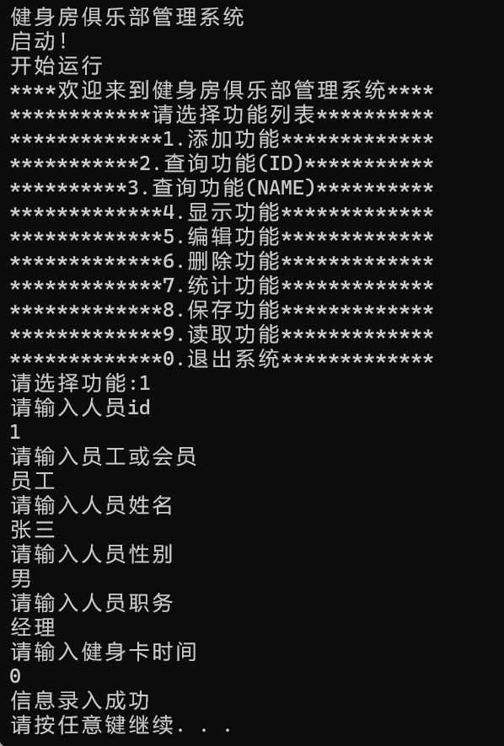

图1

1. 输入数字2，实现id查询功能。如结果图2.1，2.2

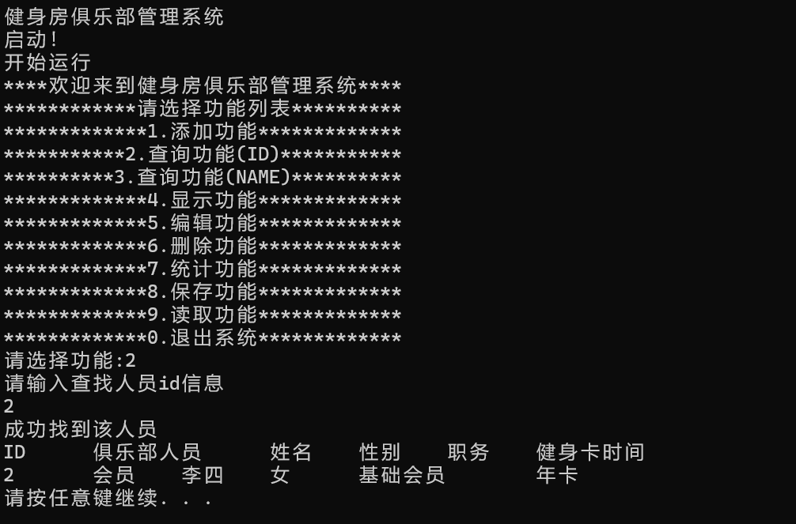

图2.1

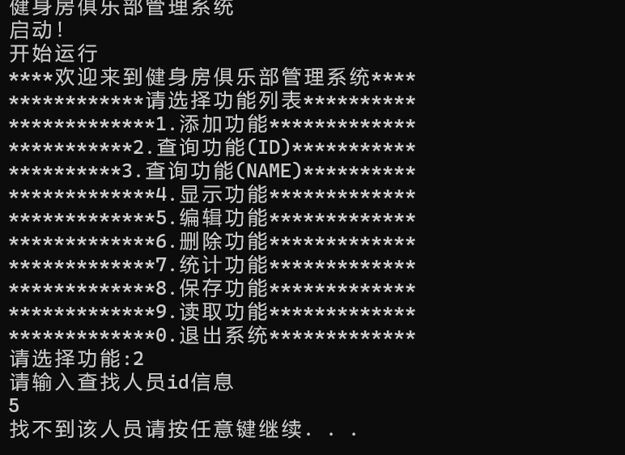

图2.2

1. 输入数字3，实现name查询功能。如结果图3.1,3.2

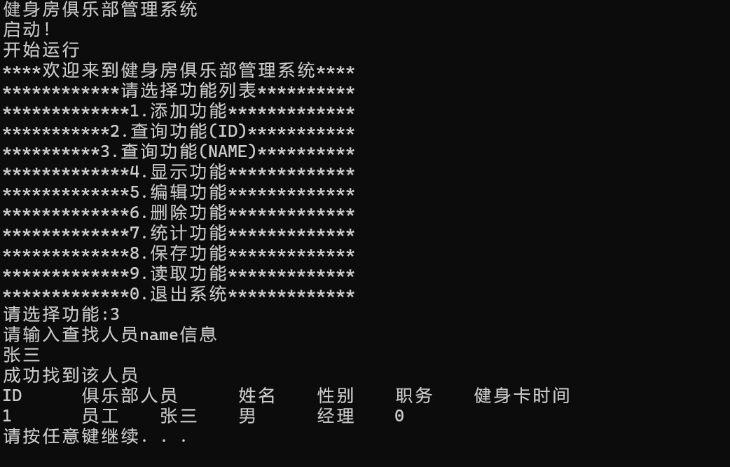

图3.1

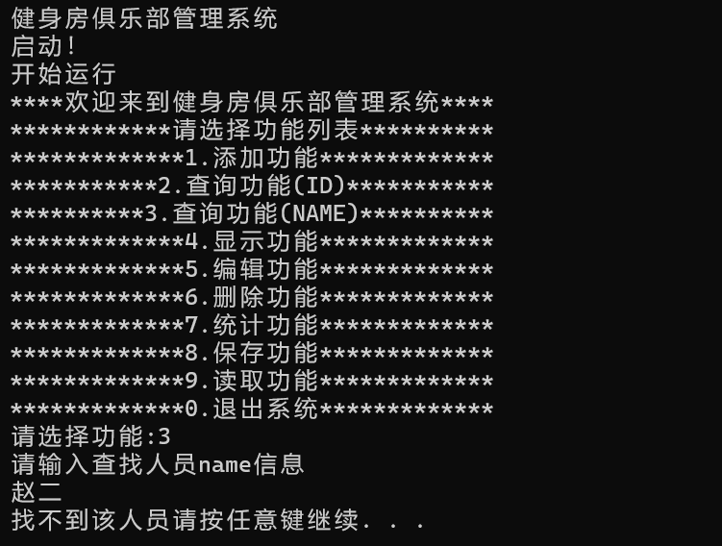

图3.2

1. 输入数字4，实现显示查询功能。如结果图4

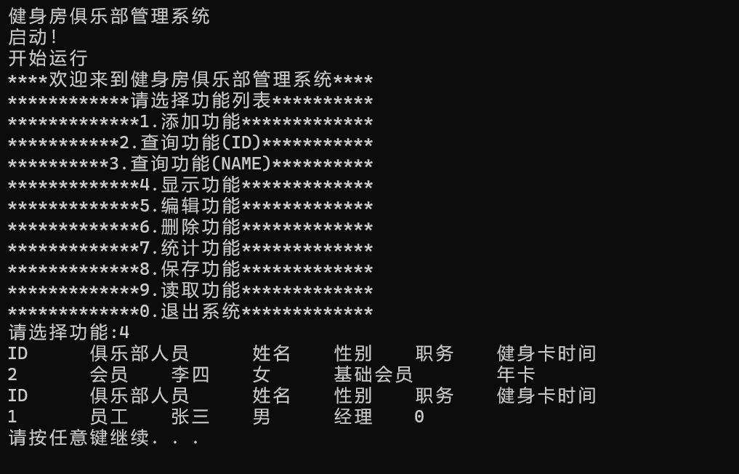

图4

1. 输入数字5，实现显示查询功能。如结果图5.1，5.2

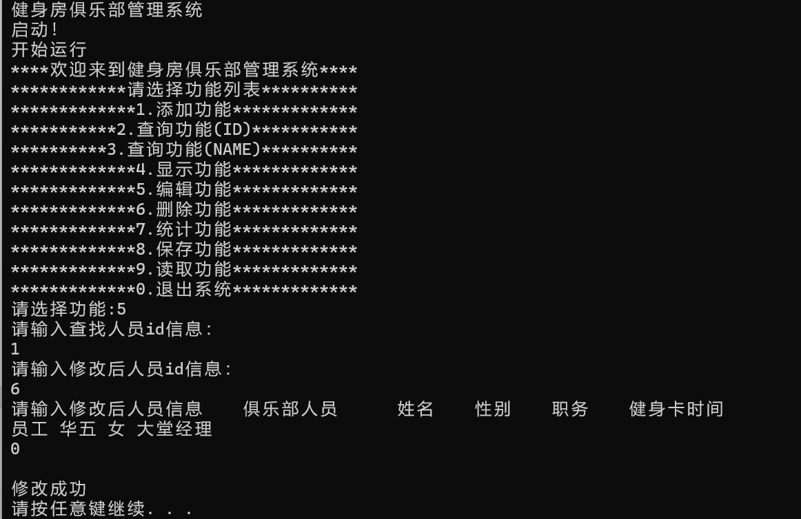

图5.1

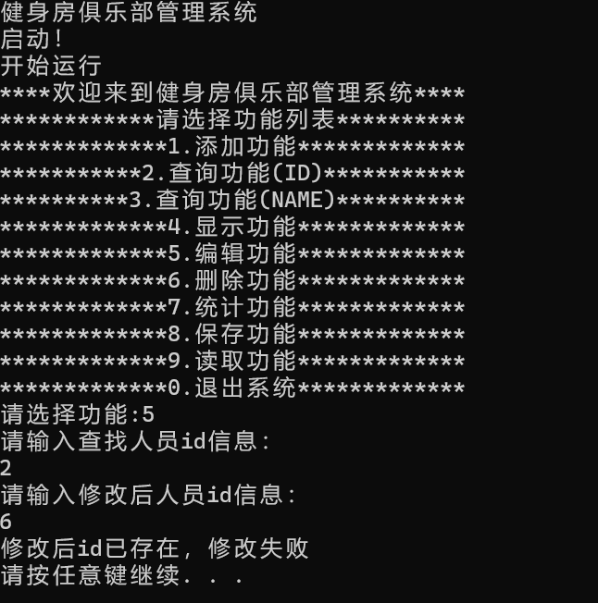

图5.2

1. 输入数字6，实现显示查询功能。如结果图6.1，6.2

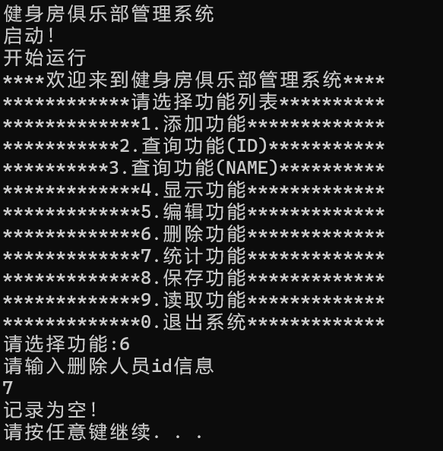

图6.1

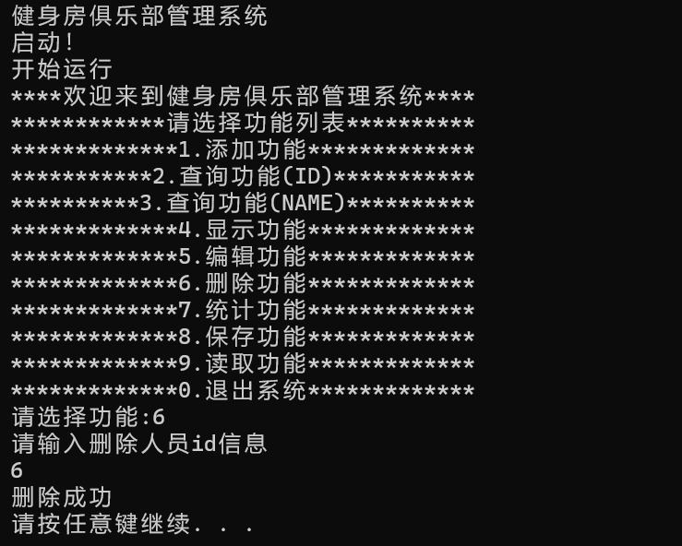

图6.2

1. 输入数字7，实现统计功能。如结果图7

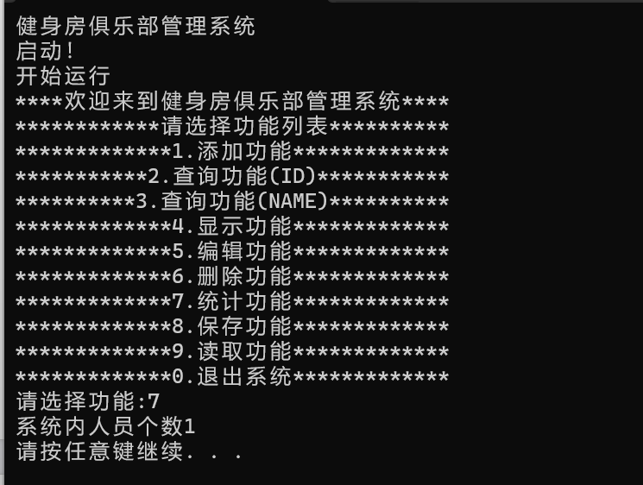

图7

1. 输入数字8，实现保存功能。如结果图8

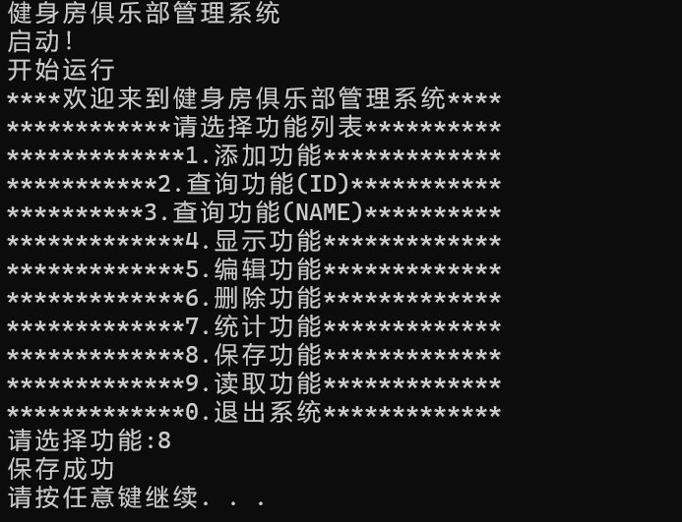

图8

1. 输入数字9，实现读取功能。如结果图9

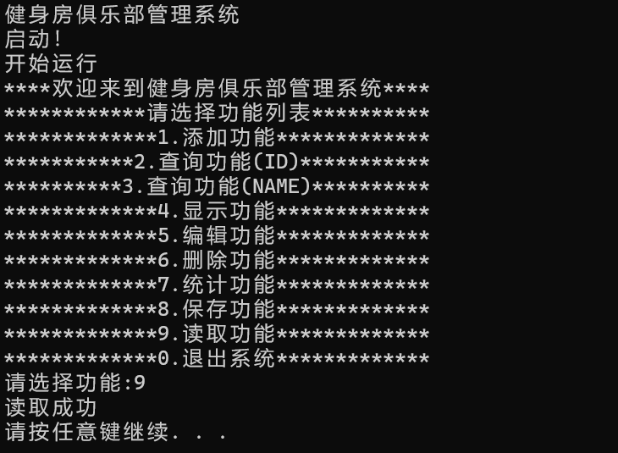

图9